**江苏省仪征中学2023-2024学年度第一学期高一政治导学案**

**第三课 我国的经济发展**

**3.1 贯彻新发展理念（2）**

研制人：王晨洁 审核人：马 楠

班级： 姓名： 学号： 授课时间：2023.12.7~12.8

**【课标要求】**

|  |  |
| --- | --- |
| **内容要求** | **教学提示** |
| 阐释以人民为中心的发展思想和创新、协调、绿色、开放、共享的新发展理念。 | 探究坚持新发展理念、转变经济发展方式的意义。可结合抗震救灾、防疫抗疫等，帮助学生了解党和国家始终把确保人民群众生命安全和身体健康放在第一位的基本事，深刻理解我国为什么要坚持以人民为中心的发展思想。可针对每个发展理念，为社区或学校制作数字化宣传资料。可就某个发展理念进行专题调研，如组织参观当地高新技术企业、制作“科技创新推动经济发展”的展板。可结合当地实际，举办“经济社会发展与生态文明建设并举”的征文比赛；或对当地转变经济发展方式的某方面情况进行调研，剖析存在的问题及其原因，提出对策建议。 |

**【导学】**

1. **学科素养目标**

1.政治认同：以人民为中心是社会主义发展的本质特征,经济发展必须坚持以人民为中心的发展思想，坚定道路自信、制度自信

2.科学精神：全面准确把握新发展理念；准确理解五大发展理念之间的关系。

3.公共参与：坚持绿色发展,建设美丽家园离不开我们每个人的参与。

**二、基础知识**

**1.新发展理念的内容：创新、协调、绿色、开放、共享**

(1)创新理念

A.解决的问题：发展动力问题。

B.原因：创新是引领发展的第一动力。

C.措施：①要把创新摆在国家发展全局的核心位置；②不断推进理论创新、制度创新、科技创新、文化创新等各方面创新。

(2)协调理念

A.解决的问题：发展不平衡问题。

B.原因：协调发展是持续健康发展的内在要求，是发展平衡和不平衡的统一。

C.措施：正确处理发展中的重大关系：①重点促进城乡区域协调发展；②促进经济社会协调发展；③促进新型工业化、信息化、城镇化、农业现代化同步发展，不断增强发展的整体性。

(3)绿色理念

A.解决的问题：人与自然和谐共生问题。

B.原因：绿色发展是永续发展的必要条件和人民对美好生活追求的重要体现。

C.措施：①要坚持节约资源和保护环境的基本国策，坚持可持续发展；②坚定走生产发展、生活富裕、生态良好的文明发展道路，建设美丽中国；③形成节约资源和保护环境的空间格局、产业结构、生产方式、生活方式，建设人与自然和谐共生的现代化。

(4)开放理念

A.解决的问题：发展内外联动问题。

B.原因：开放带来进步，封闭必然落后，开放是国家繁荣发展的必由之路。

C.措施：①要顺应我国经济深度融入世界经济的趋势；②奉行互利共赢的开放战略，遵循共商共建共享原则，发展更高层次的开放型经济，推动构建人类命运共同体。

(5)共享理念

A.解决的问题：社会公平正义问题。

B.原因：广大人民群众共享改革发展成果，是社会主义的本质要求。共享发展是我们党坚持全心全意为人民服务根本宗旨的重要体现。

C.措施：坚持全民共享、全面共享、共建共享、渐进共享，使全体人民有更多获得感、幸福感、安全感，朝着共同富裕的方向稳步前进。

**2.新理念之间的关系**

相互贯通、相互促进，是具有内在联系的集合体，要统一贯彻，不能顾此失彼、也不能相互替代。

**3.贯彻新发展理念的要求**

要把新发展理念完整、准确、全面贯穿发展全过程和各领域，构建新发展格局，切实转变发展方式，推动质量变革、效率变革、动力变革，实现更高质量、更有效率、更加公平、更可持续、更为安全的发展。

**4.双循环新发展格局：**以国内大循环为主体、国内国际双循环相互促进的新发展格局。

(1)畅通国内大循环，要依托强大国内市场，贯通生产、分配、流通、消费各环节，形成需求牵引供给、供给创造需求的更高水平动态平衡，促进国民经济良性循环。

(2)促进国内国际双循环，要立足国内大循环，协同推进强大国内市场和贸易强国建设，形成全球资源要素强大引力场，促进内需和外需、进口和出口、引进外资和对外投资协调发展，加快培育参与国际合作和竞争新优势。

**三、重点难点**

**新型城镇化（P35名词点击）：**新型城镇化，是以城乡统筹、城乡一体、产业互动、节约集约、生态宜居、和谐发展为基本特征的城镇化，是大中小城市、小城镇、新型农村社区协调发展、互促共进的城镇化。

**【导思】**

**一、议题探究**

**议题：如何贯彻新发展理念**

安徽省下好创新先手棋，布局建设大科学装置，量子通信，动态存储芯片，陶铝新材料等领域科技创新和产业发展实现并跑领跑。制造业持续提质扩量增效，制造业、数字经济增加值均超过1万亿元。上海、浙江、安徽、江苏同处于长三角一体化的核心区域，十年间，安徽经济总量占长三角三省一市比重从14.4%提高到15.6……2021年沪苏浙在皖投资在建亿元以上项目实际到位资金接近1万亿元。十年间，484万人口摆脱绝对贫困，农民收入增长1.6倍，全省人均预期寿命增长2倍多。安徽的空气、水环境质量持续改善，长江、淮河、新安江、江淮运河构筑四大生态廊道。

**小组合作：安徽省在高质量发展方面取得的成就是如何贯彻新发展理念的？**

**独立思考：结合自身发展，谈谈青年人如何成长为创新型人才。**

**二、知识体系构建**

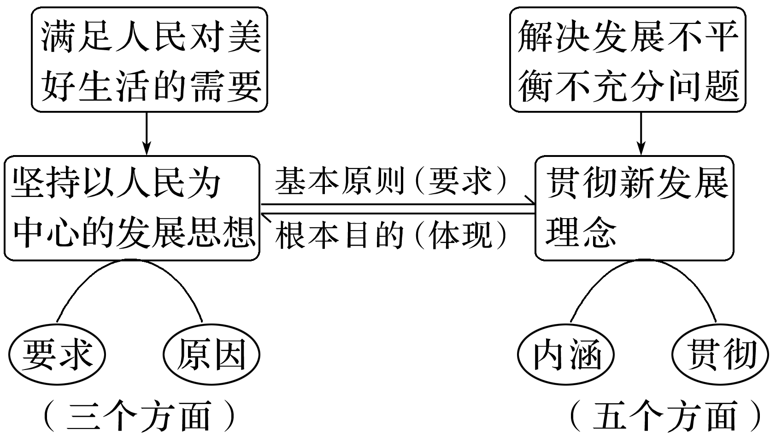

**【导练】**

**一、判断**

1.坚持以人民为中心的发展思想，就是要满足人民群众的各种需求。( )

                                                                                                                                                          2.某学校推进电子化办公，降低纸张消耗，这是在落实绿色发展理念，践行绿色生产。( )

3.经济发展就是要实现经济的快速增长。( )

                                                                                                                                                          4.协调发展注重的是解决发展不充分的问题。( )

                                                                                                                                                          5.坚持以经济建设为中心，坚持全面小康是硬道理。( )

                                                                                                                                                          6.随着我国经济发展进入新时代，我国经济已由高速增长阶段转向低速阶段。( )

                                                                                                                                                          7.近几年来，A县居民的人均可支配收入增长率保持在6%以上，说明该县很好地贯彻了共享发展理念。( )

                                                                                                                                                          8.协调发展注重的是人与自然和谐共生问题。( )

**二、选择**

1.实现“十三五”时期发展目标，破解发展难题，厚植发展优势，必须牢固树立并切实贯彻创新、协调、绿色、开放、共享五大发展理念。下列符合共享发展理念的是( )

①建立更公平更可持续的社会保障制度

②加快建设制造强国，实施《中国制造2025》

③形成以国内大循环为主体、国内国际双循环相互促进的新发展格局

④实施脱贫攻坚工程，普及高中义务教育

A.①④ B.②③ C.②④ D.①③

2.人不负青山，青山定不负人。习近平总书记深刻指出:“只有把绿色发展的底色铺好，才会有今后发展的高歌猛进。”由此可见，绿色发展 ( )

①是永续发展的必要条件 ②解决的是发展动力问题

③有利于我国深度融入世界经济 ④有利于实现人与自然和谐共生

A.①④ B.①③ C.②④ D.③④

3.2021年10月17日是国际消除贫困日。党的十八大以来，以习近平同志为核心的党中央，把脱贫攻坚摆在治国理政突出位置，组织实施了人类历史上规模最大、力度最强的脱贫攻坚战，完成了消除绝对贫困的艰巨任务，创造了彪炳史册的人间奇迹。我国消除绝对贫困是基于 ( )

①我国是世界上最大的发展中国家　 ②我国坚持以人民为中心的发展思想

③发展不平衡不充分是我国当前的主要矛盾　 ④共同富裕是中国特色社会主义的根本原则

A.①② B.①③ C.②④ D.③④

4.第二轮第四批7个中央生态环境保护督察组于2021年8月26日至8月31日陆续进驻吉林、山东、湖北、广东、四川5个省，中国有色矿业集团有限公司、中国黄金集团有限公司两家中央企业开展督察。生态环境保护督察( )

①贯彻共享发展理念，把民生放在第一位，首要解决民生问题

②有利于调动守法企业追求高质量发展的积极性，促进环保目标达成

③注重解决发展内外联动的问题，有利于发展更高层次的开放型经济

④重视环保问题，保证经济的可持续发展，坚持以人民为中心

A.①② B.①③ C.②④ D.③④

5.要解决新时代我国社会主要矛盾，就必须坚持以人民为中心的发展思想，不断促进人的全面发展、全体人民共同富裕。从经济角度看，这要求我们要 ( )

①坚持区域协调发展理念，实现东部、中部、西部地区同步富裕

②坚持绿色发展理念，不断提高人民群众的生活质量和水平

③坚持全民共享、全面共享、共建共享、渐进共享，提高人民群众的获得感、幸福感和安全感

④坚持创新发展，解决发展的动力问题

A.①② B.①④ C.②③ D.③④